**AMS美国数学学会浏览器设置指南**

AMS网页访问较慢的原因在于国内防火墙的设置，建议老师更新浏览器（**谷歌浏览器/火狐浏览器/微软浏览器/360浏览器**均支持，其他浏览器暂不支持）设置，具体操作步骤如下：

**谷歌浏览器**

安装谷歌浏览器，打开链接下载并解压：

https://www.jingjingxyk.com/chromium-extension/ReplaceGoogleCDN-v3.zip

1. 打开谷歌浏览器，输入: chrome://extensions/

2. 打开“开发者模式”

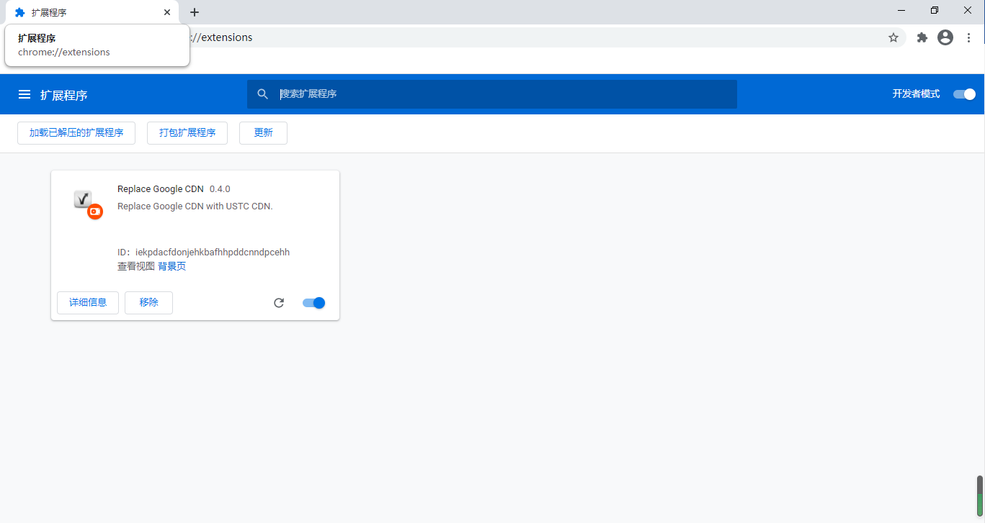

3. 选择“加载已解压的扩展程序”，定位到解压文件夹里面的ReplaceGoogleCDN-v3文件夹，选择

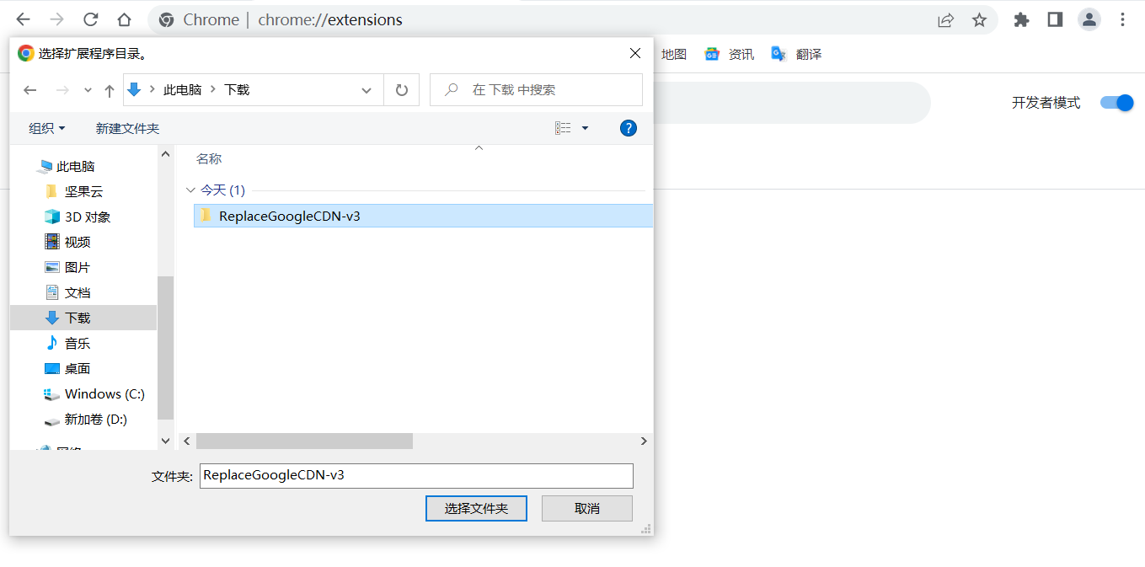

4. 关闭“开发者模式”

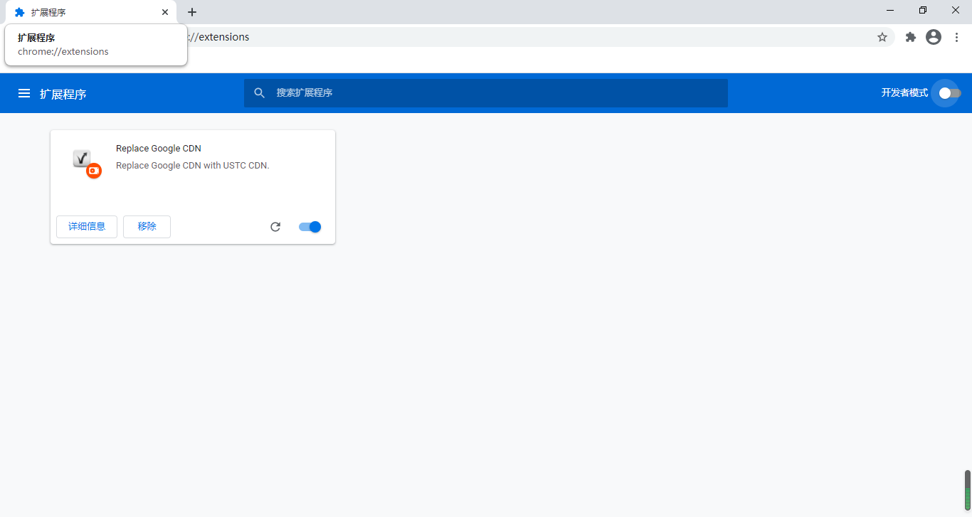

**火狐浏览器**

安装火狐浏览器，打开链接：

https://addons.mozilla.org/zh-CN/firefox/addon/google-cdn-replace/

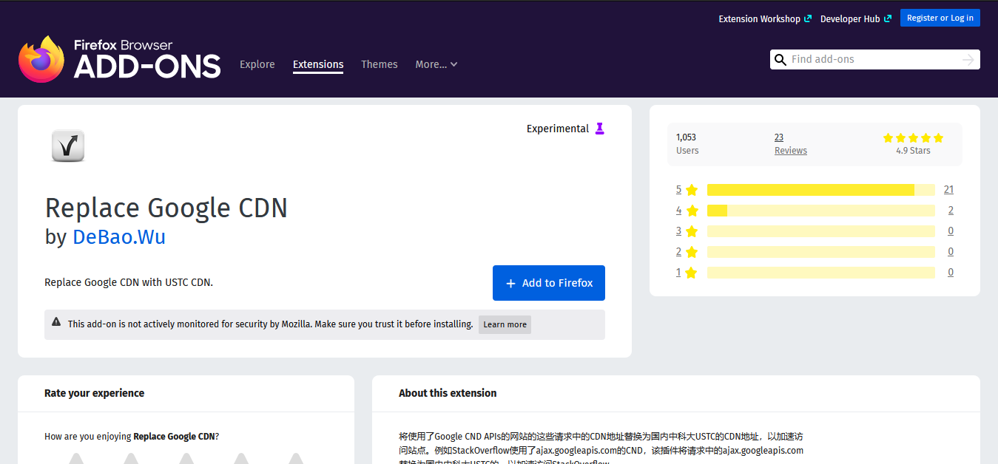

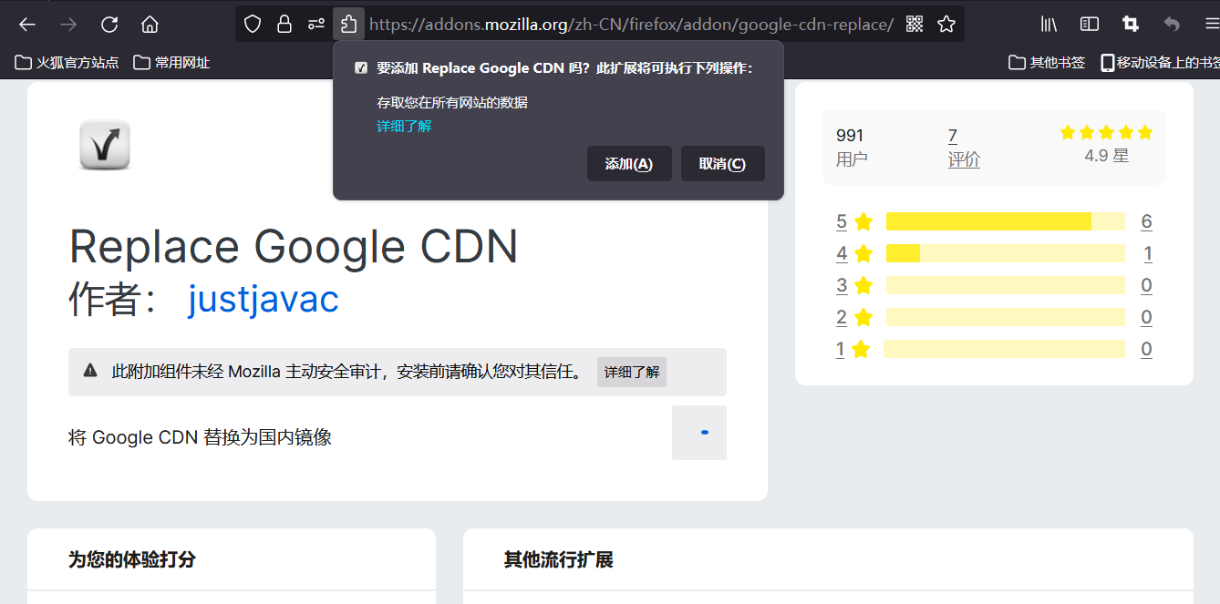

**微软浏览器**

安装Edge浏览器，打开链接：

https://microsoftedge.microsoft.com/addons/detail/replace-google-cdn/cojepngjobmaiajphkijbdcdjnnjhpjc

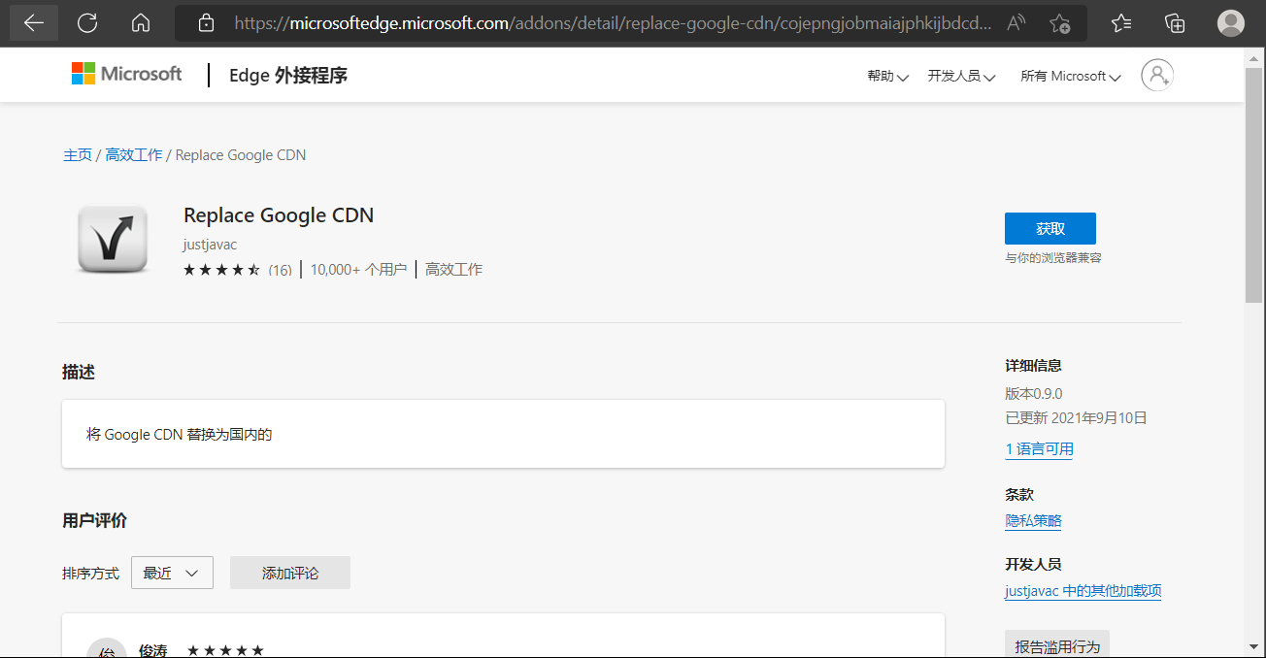

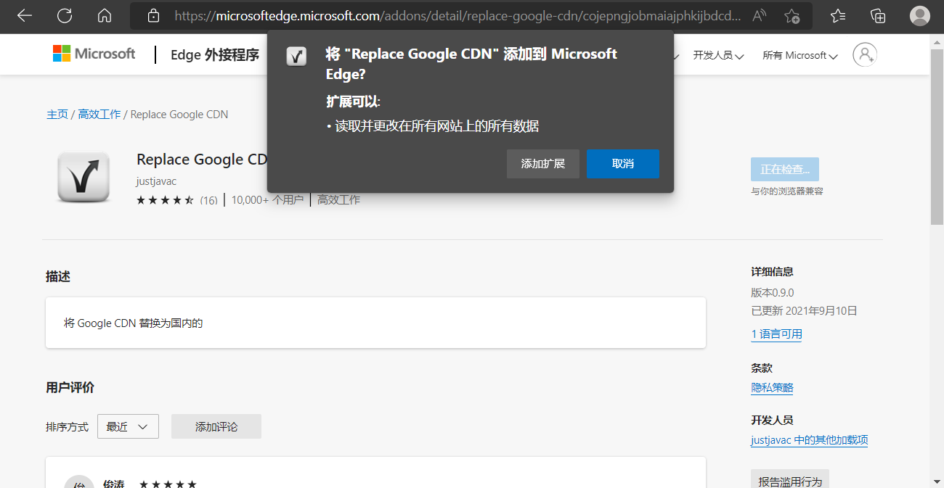

**360浏览器**

安装360浏览器，打开链接下载并解压：

https://www.jingjingxyk.com/chromium-extension/ReplaceGoogleCDN-v2.zip

1. 打开360浏览器，输入: chrome://extensions/

2. 勾选“开发者模式”

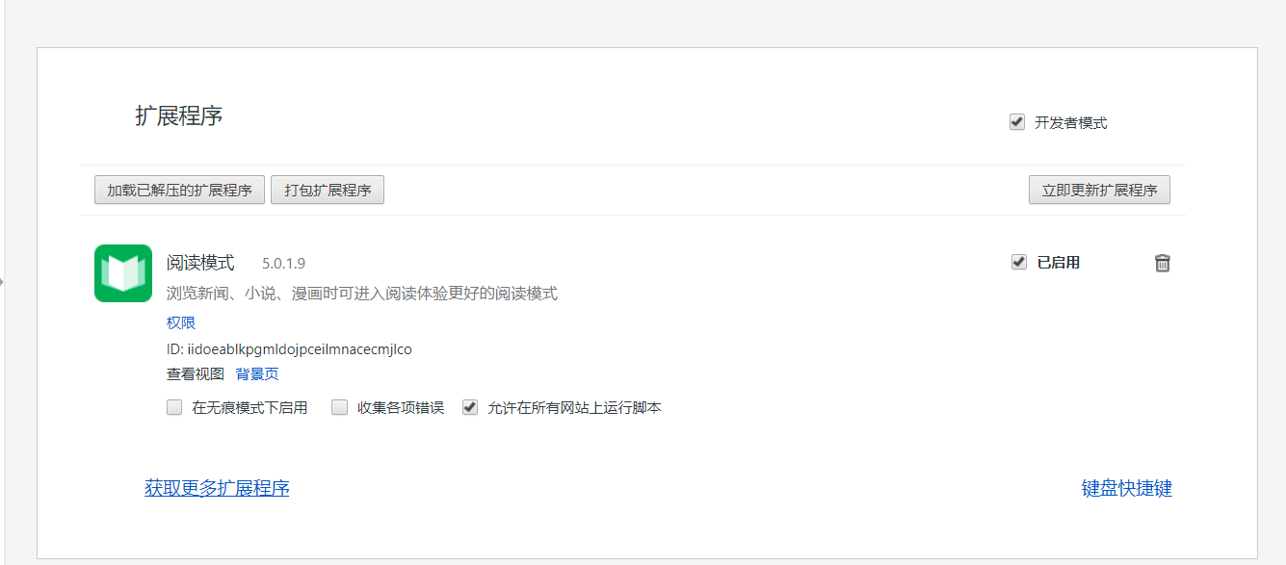

3. 选择“加载已解压的扩展程序”，定位到解压文件夹里面的ReplaceGoogleCDN-v2子文件夹，选择

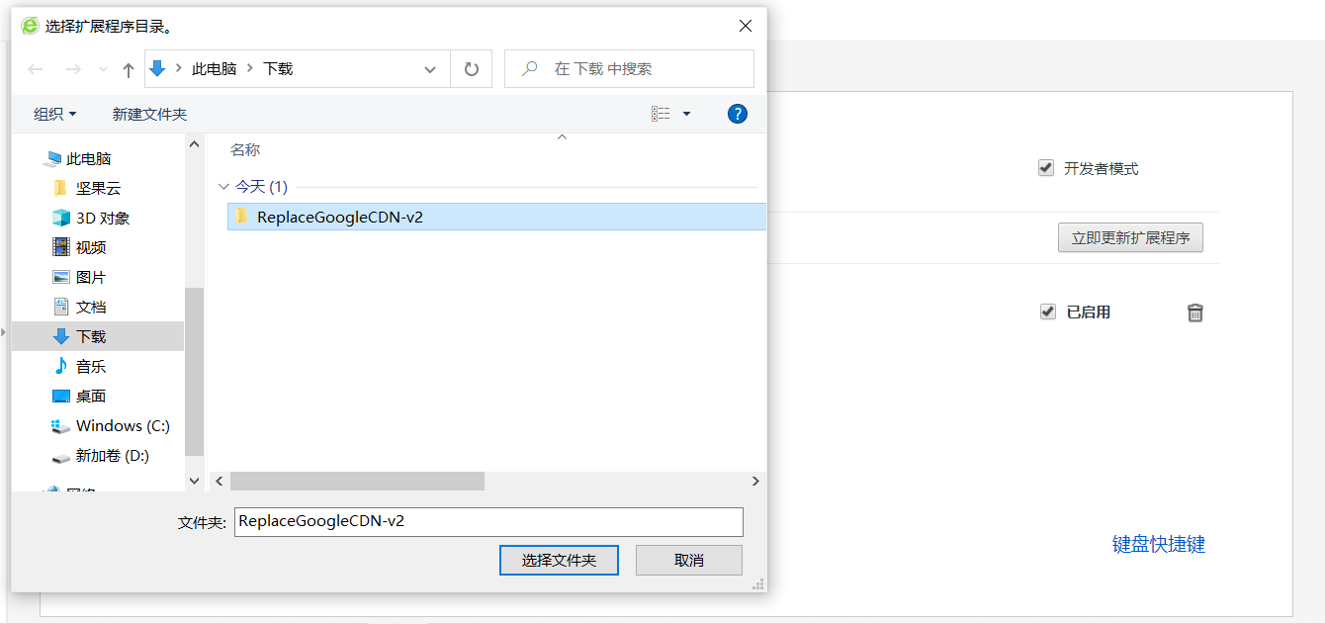

4. 关闭“开发者模式”

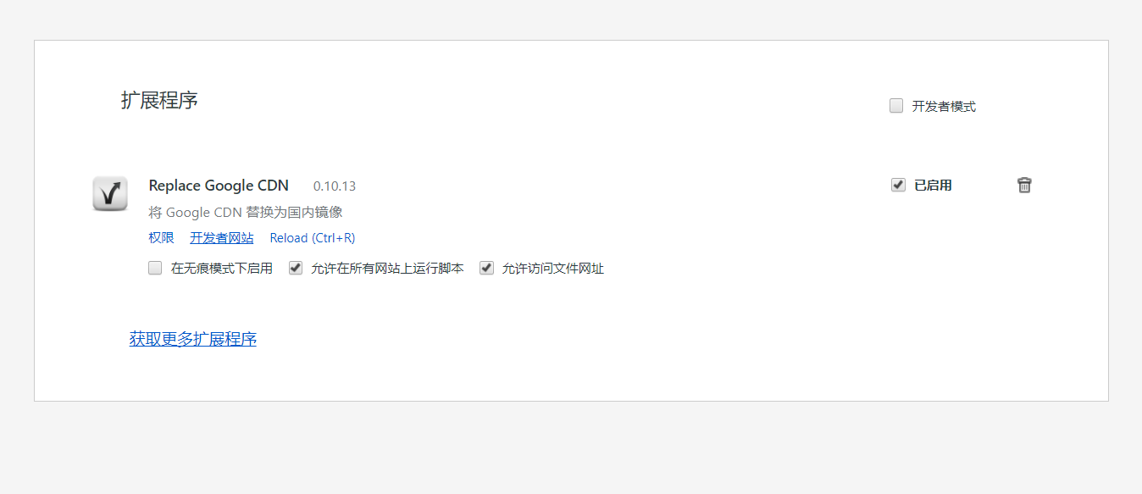

**如果设置后仍存在问题，请联系学校网络中心检查：是否将AMS地址设置为白名单？**

|  |  |  |
| --- | --- | --- |
| 数据库名称 | 数据库服务器域名 | 数据库服务器IP地址列表 |
| MathSciNet | https://mathscinet.ams.org/mathscinet | 207.148.77.202 |
| AMS电子刊 | https://www.ams.org/epubsearch/ | 207.148.77.202 |
| AMS电子书 | https://bookstore.ams.org/ | 207.148.77.202 |

在维护过程中如有任何问题，请联系教图公司AMS产品经理：任德鑫 010-57933251。

感谢您的理解与支持，谢谢！